EN 166 - Означения
на рамката при очила тип маска и предпазни лицеви щитове
W 166 34 B DIN CE 0196
Знак на
производ.
(uvex)
Номер на
стандарта
EN 166
Приложение:
Без символ: основни изисквания
3 – течности
4 – големи частици
5 – газове и фини частици
8 – искри от късо съединение
9 – пръски разтопен метал и
горещи частици
Механична устойчивост:
Без символ: повишена устойчивост
F – частици с ниска енергия и
скорост до 45 m/s
B – частици със средна енергия и
скорост до 120 m/s
А – частици с висока енергия и
скорост до 190 m/s
Знаци за
качество и
съответствие
Номер на
сертиф.
орган

На кои стандарти трябва да съответстват?
DIN EN Стандарти:
EN 166: Общи изисквания
EN 167:Оптични методи на изпитване
EN 168: Неоптични методи на изпитване
EN 169:Филтри за защита при заваряване
EN 170: Филтри за защита от UV-лъчи
EN 171: Филтри за защита от IR-лъчи
EN 172: Слънцезащитни филтри при
професионална употреба
EN 166 – Типове
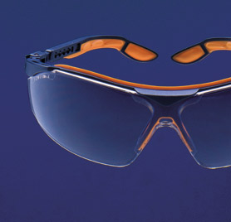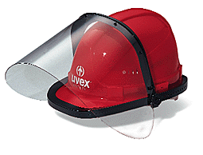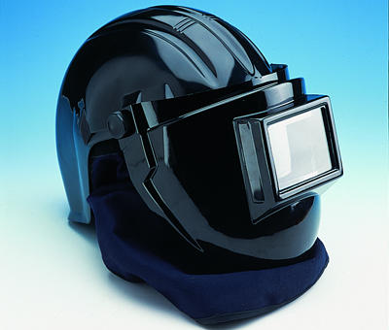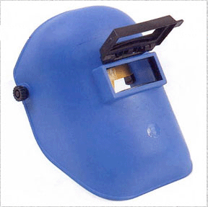
Очила с рамка без или със
странична защита
Предпазни лицеви щитове
Очила с форма издадена
напред – тип маска
Заваръчни каски
Заваръчни щитове

EN 166 - Материали
Рамка:
  - Ацетат
  - Полиамид
  - Меко PVC
  - Метал
Лещи:
  - Стъклени
    - Единично безопасно стъкло
    - Триплекс
  - Пластмасови
    - Ацетат
    - Поликарбонат
EN 166 – Означения на лещите
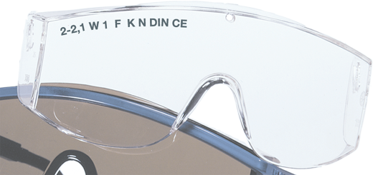
EN 166 - Означения
на лещите
Степен на светлинна защита EN170
Символ на производителя (Uvex)
Оптичен клас (1,2,3)
Механична устойчивост- S (повишена)
F (45m/s), B (120m/s), A (190m/s)
Знак за съответствие CE 89/686
DIN Знак за качество
Устойчивост на запотяване
Устойчивост на надраскване от
фини частици

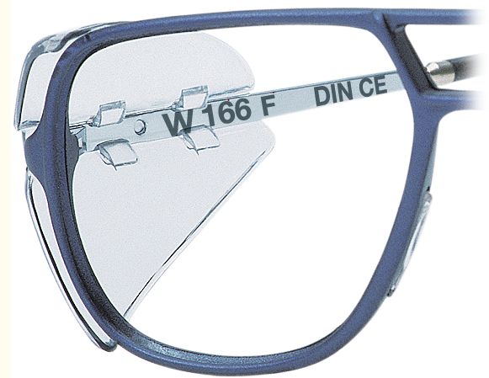
Знак на производителя (Uvex)
Номер на стандарта EN166

Знаци за качество и съответствие

Механична устойчивост - F (45 m/s)
EN 166 - Означения
на рамката
EN 166 - Означения
на рамката при очила тип маска и предпазни лицеви щитове
W 166 34 B DIN CE 0196
Знак на
производ.
(uvex)
Номер на
стандарта
EN 166
Приложение:
Без символ: основни изисквания
3 – течности
4 – големи частици
5 – газове и фини частици
8 – искри от късо съединение
9 – пръски разтопен метал и
горещи частици
Механична устойчивост:
Без символ: повишена устойчивост
F – частици с ниска енергия и
скорост до 45 m/s
B – частици със средна енергия и
скорост до 120 m/s
А – частици с висока енергия и
скорост до 190 m/s
Знаци за
качество и
съответствие
Номер на
сертиф.
орган

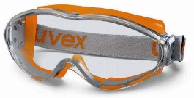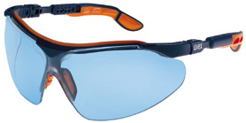
EN 166
Специфични изисквания
Механична устойчивост:
Защита от частици с висока скорост:
F – Всички видове средства
B – Очила тип маска и лицеви щитове
А – Лицеви щитове
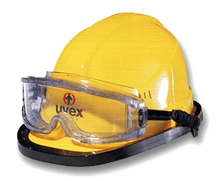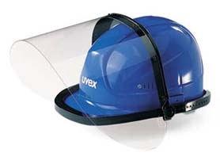
EN 166
Специфични изисквания
Защита от течности:
Капки– Очила тип маска и лицеви щитове
Пръски– Лицеви щитове

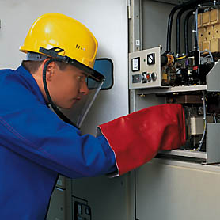
EN 166
Специфични изисквания
Защита от искри при късо съединение:
Лицеви щитове без метални части
Дебелина на щита мин. 1,2mm
UV защита с идентификация
2-1,2 или 3-1,2 (EN 170)
Маркировка 3-1,2 W 1 F N 8 DIN CE
Рамка W 166 38 –F DIN CE 0196

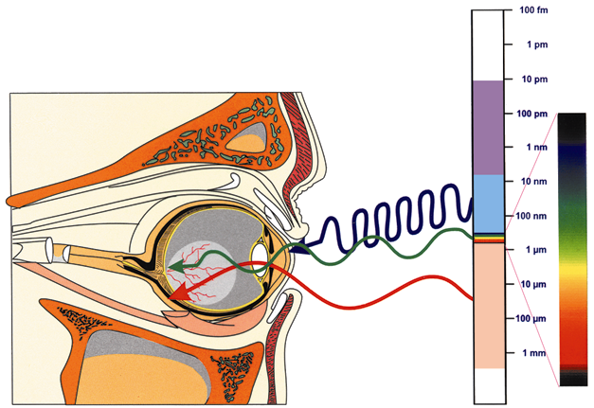
Дължина на вълната
Опасности от нараняване
Оптическо увреждане на окото
Видим спектър
Ренгенови
лъчи
UV
лъчи
IR лъчи


Дължина на вълната и източници на излъчване
380nm
780nm
Видима светлина
IR
UV
Металургия, леярни, високо-температурни източници, обработка на стъкло, горелки, газо-пламъчно заваряване
Слънчева светлина, работа на открито, заваръчна дъга, късо съединение, проблясъци
Всички цветове на дъгата – от синьо до червено.

Въздействие на различните видове лъчения
Въздействие на:

UV-C, UV-B, UV-A

Видима светлина

IR-A, IR-B, IR-C

Остри

”Осветени” очи Възпаление на роговицата

Петна пред очите
Общ дискомфорт
Осветяване

Игаряне на ретината
Изгаряне на роговицата

Хронични
Катаракта и други увреждания на лещата и ретината, частична слепота
Остър конюктивит

Осветяване,умора
Понижено виждане през ноща
Постоянно увреждане на ретината

Катаракта
Увреждане на ретината
Смущение на зрението

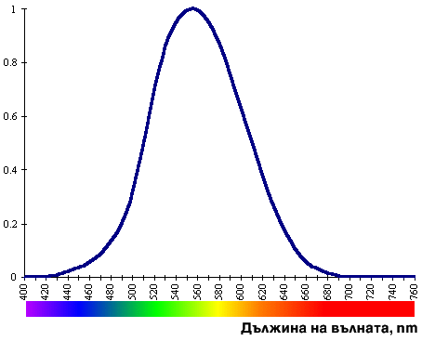
Чувствителност на човешкото око

